

SERVIZI DI INTERSCAMBIO DATI E COOPERAZIONE APPLICATIVA

DESCRIZIONE DEI SERVIZI WEB PER L’AGGIORNAMENTO GIS

Status Documento

Identificazione
File | Web Service AggiornamentoGIS.doc
Edizione | Bozza
Titolo
Tipo | Descrizione servizi erogati
N. Pagine
Diffusione | □ Riservata | □ Interna | ☑ Pubblica
Status | □ In lavorazione | ☑ Bozza | □Pubblicato

Approvazioni

Azione | Struttura | Nome | Data
Redatto | Agrisian
Verificato
Approvato
Emesso

Controllo delle modifiche

Edizione | Pubblicato | Motivo della revisione | Cap./Par.  Modificati
1 |  | Prima stesura
2 |  | Aggiunta metodo AggiornamentoParticellaGIS
3 | 26-10-2010 | Gestione data | Pag.6,9
4 | 27-10-2010 | Aggiunto AggiornamentoGISLLav | Cap.2.4
5 | 19-04-2013 | Inserite nuove liste di lavorazione gestite da AggiornamentoGISLLav | Cap.2.4
6 | 03-05-2013 | Mancato caricamento della sezione piante | Cap.2.1,2.3 e2.4

Sommario

1 Introduzione 5
2 Metodi di aggiornamentoGIS 6
2.1 Metodo: AggiornamentoGIS 7
2.1.1 XML Schema Input 7
2.1.2 XML Schema Output 9
2.2 Metodo: AggiornamentoFoglioGIS 16
2.2.1 XML Schema Input 17
2.2.2 XML Schema Output 18
2.3 Metodo: AggiornamentoParticellaGIS 19
2.3.1 XML Schema Input 19
2.3.2 XML Schema Output 21
2.4 Metodo: AggiornamentoGISLLav 27
2.4.1 XML Schema Input 28
2.4.2 XML Schema Output 30

Introduzione

Il presente documento descrive i servizi disponibili al sistema remoto (via Internet, con protocollo SOAP) per permettere agli OP di aggiornare i dati GIS delle loro basi dati con le variazioni GIS avvenute nella base dati Agea.
Per modalità di accesso ai servizi, formato dei web service, requisiti utente per la cooperazione, disponibilità e altre caratteristiche tecniche si rimanda alla documentazione prevista per i servizi di interscambio dati e cooperazione applicativa nell’ambito della gestione dei servizi web rivolti agli Organismi Pagatori.

Metodi di aggiornamentoGIS

Di seguito sono descritte le strutture dati comuni, utilizzate nella descrizione dei servizi di cui ai capitoli successivi.
Per il trasporto e il caricamento delle informazioni geografiche si fa riferimento al Geography Markup Language (GML) versione 2.0 come definito dall’Open Geospatial Consortium (OGC) (http://portal.opengeospatial.org/files/?artifact_id=1034).

Metodo: AggiornamentoGIS
L'invocazione del servizio permette ad un OPR di acquisire i dati alfanumerici e GIS relativi a tutte le particelle di un foglio di un comune, variate dopo una certa data; verranno restituite tutte le lavorazioni per i due anni successivi alla data passata in input.

Poiché il numero di particelle da restituire potrebbe essere elevato il servizio restituisce un numero predefinito di particelle(10).

Per permettere di ottenere effettivamente tutte le particelle modfificate, il servizio restituisce, oltre ai dati, una serie di informazioni sulle particelle restituite:

- numero totale di particelle modificate (NT)
- numero di particelle ritornate (NR)
- ultima particella ritornata (numero particella, sub particella e data modifica).

Naturalmente se NT risulta maggiore di NR è necessario richiamare il servizio una seconda volta passando come parametro di input, oltre al comune al foglio e alla data, l’ultima particella ricevuta nella prima chiamata. Questa seconda invocazione del servizio, oltre ai dati, ritorna:

- il numero totale di particelle ,superiori alla particella passata in input, variate (NT)
- il numero di particelle ritornate (NR)
- l’ultima particella ritornata (numero particella, sub particella e data modifica).

Naturalmente se NT risulta maggiore di NR è necessario richiamare nuovamente il servizio e il processo va ripetuto finchè il dato NT ritornato risulta uguale a NR.

I tracciati previsti per l'input e per l'output del presente metodo sono descritti dagli schemi XML (XSD) riportati nei paragrafi successivi.

    - XML Schema Input

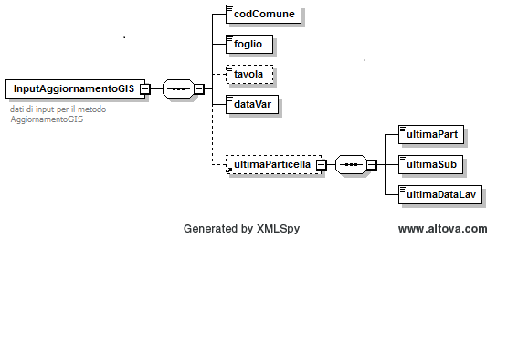

Nella figura è riportato lo schema in forma grafica.
Nella tabella seguente è riportata una breve descrizione per ogni nodo.

InputAggiornamentoGIS
Nome Elemento | Descrizione
codComune | codice comune: codice fiscale del comune + sezione (se necessaria)
foglio | Foglio
tavola | Tavola (opzionale)
dataVar | data variazioni

InputAggiornamentoGIS – ultima Particella: le particelle ritornate saranno maggiori di questa
Nome Elemento | Descrizione
ultimaPart | numero particella
ultimaSub | sub particella
ultimaDataLav | data lavorazione particella

    - XML Schema Output

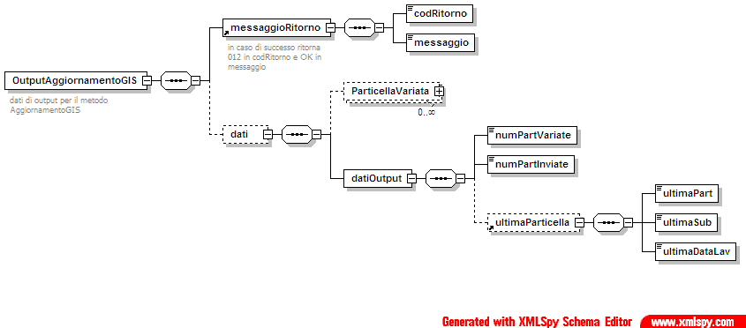

Nella figura è riportato lo schema in forma grafica.
Nella tabella seguente è riportata una breve descrizione per ogni nodo.

OutputAggiornamentoGIS - messaggioRitorno
Nome Elemento | Descrizione
codRitorno | codice di ritorno del servizio:  - 012 OK  - ………..  se il codice di ritorno è diverso da 12 non sarà presente la sezione dati
messaggio | messaggio di ritorno del servizio (vedi riga precedente)

OutputAggiornamentoGIS – dati - datiOutput
Nome Elemento | Descrizione
numPartVariate | numero totale di particelle variate  Se in input non è impostata ‘ultima particella’ è il numero totale delle particelle variate nel foglio successivamente alla data passata in input.  Se in input è impostata ‘ultima particella’ è il numero totale delle particelle variate maggiori della particella passata in input
numPartInviate | numero di particelle inviate

OutputAggiornamentoGIS – dati - datiOutput - ultima Particella ritornata dal servizio: non presente se non tornata nessuna particella variata
Nome Elemento | Descrizione
ultimaPart | numero particella
ultimaSub | sub particella
ultimaDataLav | data lavorazione particella

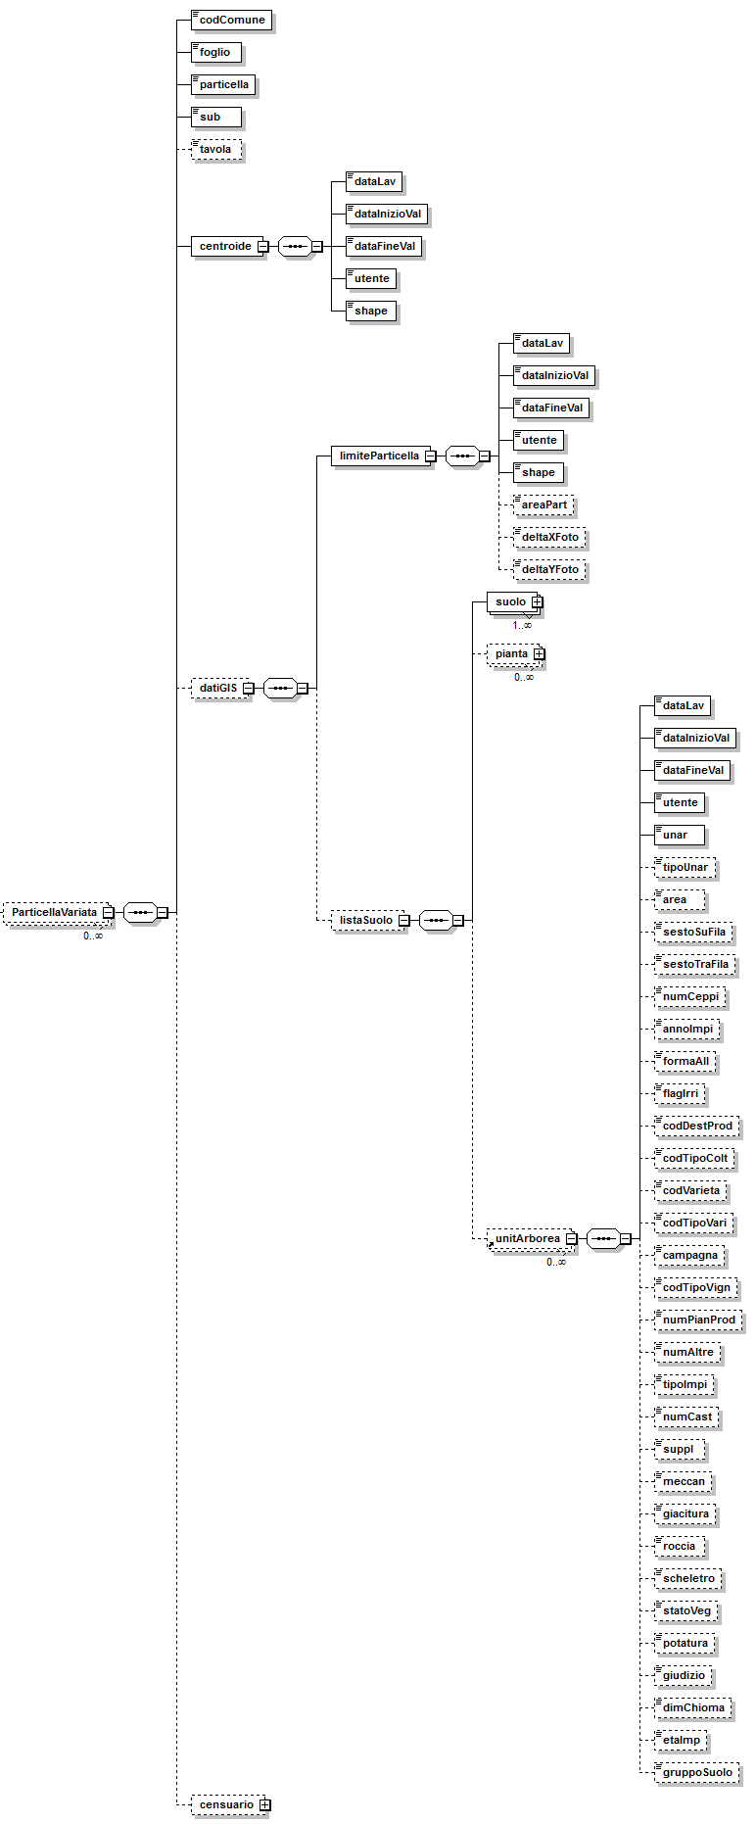

OutputAggiornamento – dati – particellaVariata: non presente se non ci sono particelle variate
Nome Elemento | Descrizione
codComune | codice comune: codice fiscale+sezione(se necessaria)
foglio | foglio
particella | particella
sub | sub
tavola | Tavola(opzionale)

OutputAggiornamento – dati – particellaVariata - centroide
Nome | Descrizione
dataLav | data variazione
dataInizioVal | data inizio validità
dataFineVal | data fine validità
utente | utente che ha effettuato la modifica
shape | punto rappresentante il centroide della particella

OutputAggiornamento – dati – particellaVariata - datiGIS - LimiteParticella
dataLav | data variazione
dataInizioVal | data inizio validità
dataFineVal | data fine validità
utente | utente che ha effettuato la modifica
shape | limite geometrico della particella
areaPart | area della particella
deltaXFoto | ascissa scostamento tra la mappa e la foto
deltaYFoto | ordinata scostamento tra la mappa e la foto

OutputAggiornamento – dati – particellaVariata - datiGIS - ListaSuolo - Suolo
Nome | Descrizione
progPoligono | progressivo poligono
dataLav | data variazione
dataInizioVal | data inizio validità
dataFineVal | data fine validità
utente | utente che ha effettuato la modifica
shape | limite geometrico della particella
campagna | anno di riferimento della campagna
areaColt | area del poligono
codColtura | tipo coltura
codVarieta | tipo coltura
codUtil | tipo coltura
statoColt | stato della coltivazione
annoFoto | anno dell’ortofoto
meseFoto | mese dell’ortofoto
tara | eventuale parte non coltivabile

OutputAggiornamento – dati – particellaVariata - datiGIS - ListaSuolo – Pianta: questa sezione dell’output non viene più caricata poichè i dati non sono più aggiornati
Nome | Descrizione
progPoligono | progressivo poligono
dataLav | data variazione
dataInizioVal | data inizio validità
dataFineVal | data fine validità
utente | utente che ha effettuato la modifica
shape | elenco dei punti dove sono situate le varie piante
codColtura | tipo coltura
codVarieta | tipo coltura
codUtil | tipo coltura
numePian | numero piante
campagna | anno di riferimento della campagna
codiUnar | numero progressivo unità arborea
tipoImpi | tipo impianto
codTipoColt | codice tipo coltura
distTraFila | distanza tra filari
distSuFila | distanza sui filari
flagProd | flag produzione
flagErba | flag erba
supeImpi | superficie impianto
progSuolo | progressivo poligono suolo relativo

OutputAggiornamento – dati – particellaVariata - datiGIS - ListaSuolo - UnitArboree
Nome | Descrizione
idUnAr | identificativo unità arborea
unar | numero progressivo dell'unità arborea  all'interno della particella
dataLav | data variazione
dataInizioVal | data inizio validità
dataFineVal | data fine validità
utente | utente che ha effettuato la modifica
tipo_unar | Tipologia dell'unità arborea:  0 = TUTTE LE ARBOREE  1 = VINO  2 = OLIO  3 = AGRUMI  4 = FAG  5 = ALTRE  6 = PERE/PESCHE  7 = CICLO BREVE
area | area dell’unità arborea (mq)
sesto_su_fila | sesto su fila (cm)
sesto_tra_file | sesto tra fila (cm)
num_ceppi | numero ceppi
anno_impi | anno dell’impianto
forma_all | forma di allevamento
flag_irri | flag irrigazione:  1 = NON IRRIGATO  2 = IRRIGATO  3 = SCORRIMENTO O A CONCHE  4 = GOCCIA  5 = ASPERSIONE
cod_dest_prod | destinazione produttiva
cod_tipo_colt | tipo di coltivazione:  0 = NON IMPOSTATO  1 = SPECIALIZZATA  2 = PROMISCUA
cod_varieta | varietà
cod_tipo_vari | tipo varietà
num_pian_prod | numero piante produttive
num_altre | numero altre piante
campagna | anno di riferimento della campagna
tipo_impi | tipo di impianto
num_cast | numero castagni
cod_tipo_vign | tipo di vigneto:  0 = NORMALE  1 = CONSUMO FAMILIARE  2 = VIVAISMO  3= FINALITA` SPERIMENTALI
gruppo | gruppo
giacitura | giacitura:  0 = PIANEGGIANTE  1 = LIEVE PENDENZA  2 = FORTE PENDENZA 15- 25%  3 = FORTE PENDENZA > 25%  4 = TERRAZZE
roccia | roccia:  0 = ASSENTE  1 = 0 - 25%  2 = > 25%
scheletro | scheletro:  0 = ASSENTE  1 = SCARSA  2 = CONSISTENTE  3 = ELEVATA
stato_vegetativo | stato vegetativo:  S = SCADENTE  B = BUONO  O = OTTIMO
potatura | potatura:  R = REGOLARE  S = SALTUARIA  A = ASSENTE
giudizio | giudizio:  A = ABBANDONATO  S = SCADENTE  B = BUONO  O = OTTIMO
supplementari | unità arborea supplementare:  0 = NO  1 = SI
meccanizzabile | unità arborea meccanizzabile:  0 = NO  1 = SI
dimensione chioma | dimensione chioma (cm)
eta | età dell’impianto

Metodo: AggiornamentoFoglioGIS
L'invocazione del servizio permette ad un OPR di acquisire i dati alfanumerici e GIS relativi ad un foglio di un comune.

Il servizio va invocato prima di richiamare AggiornamentoGIS per controllare che il foglio inviato in input ad AggiornamentoGIS abbia lo stesso ingombro di quello memorizzato nella base dati Agea.

I tracciati previsti per l'input e per l'output del presente metodo sono descritti dagli schemi XML (XSD) riportati nei paragrafi successivi.

    - XML Schema Input

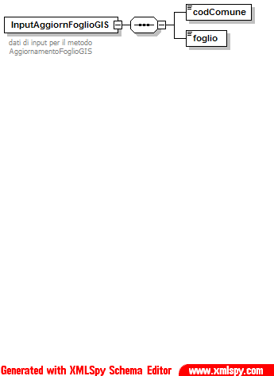

Nella figura è riportato lo schema in forma grafica.
Nella tabella seguente è riportata una breve descrizione per ogni nodo.

InputAggiornFoglioGIS
Nome Elemento | Descrizione
codComune | codice comune: codice fiscale del comune + sezione (se necessaria)
foglio | foglio

    - XML Schema Output

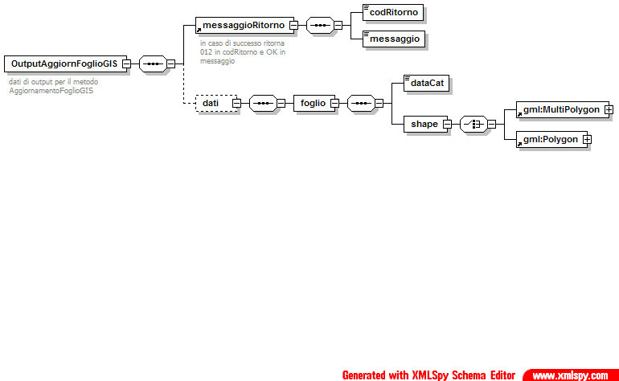

Nella figura è riportato lo schema in forma grafica.
Nella tabella seguente è riportata una breve descrizione per ogni nodo.

OutputAggiornFoglioGIS - messaggioRitorno
Nome Elemento | Descrizione
codRitorno | codice di ritorno del servizio:  - 012 OK  - ………..  se il codice di ritorno è diverso da 12 non sarà presente la sezione dati
messaggio | messaggio di ritorno del servizio (vedi riga precedente)

OutputAggiornFoglioGIS – dati - foglio
Nome Elemento | Descrizione
dataCat | data di aggiornamento del foglio
shape | geometria del foglio

Metodo: AggiornamentoParticellaGIS
L'invocazione del servizio permette ad un OPR di acquisire i dati alfanumerici e GIS relativi ad una particella variate dopo una certa data; verranno restituite tutte le lavorazioni per i due anni successivi alla data passata in input.
Per non appesantire troppo il servizi ritorna al massimo le ultime 20 lavorazioni.

I tracciati previsti per l'input e per l'output del presente metodo sono descritti dagli schemi XML (XSD) riportati nei paragrafi successivi.

    - XML Schema Input
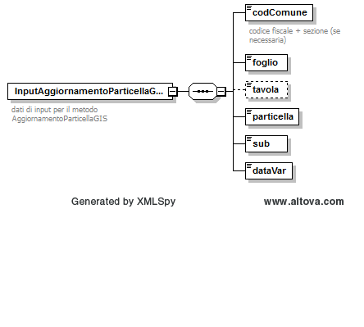

Nella figura è riportato lo schema in forma grafica.
Nella tabella seguente è riportata una breve descrizione per ogni nodo.

InputAggiornamentoParticellaGIS
Nome Elemento | Descrizione
codComune | codice comune: codice fiscale del comune + sezione (se necessaria)
foglio | foglio
tavola | Tavola(opzionale)
particella | particella
sub | eventuale subalterno
dataVar | data variazioni

XML Schema Output

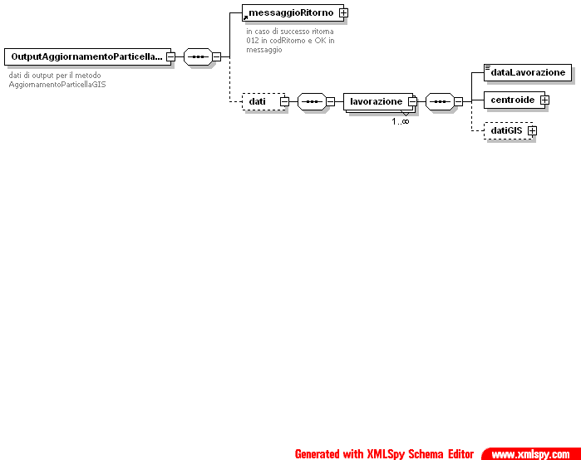

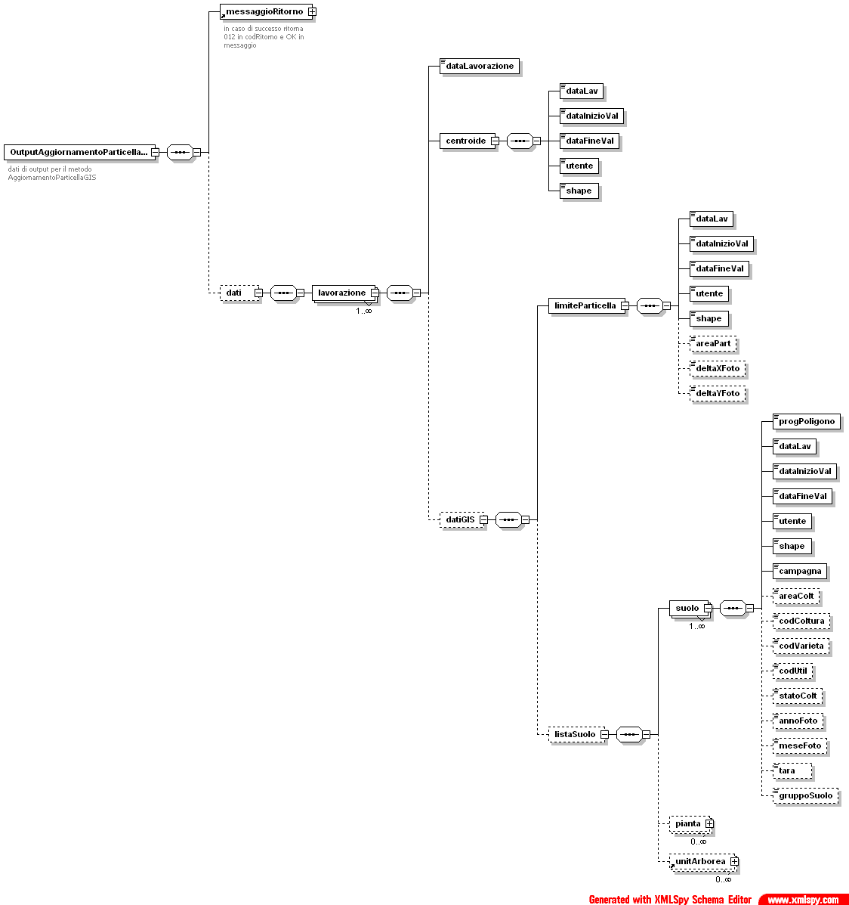

Nella figura è riportato lo schema in forma grafica.
Nella tabella seguente è riportata una breve descrizione per ogni nodo.

OutputAggiornamentoParticellaGIS - messaggioRitorno
Nome Elemento | Descrizione
codRitorno | codice di ritorno del servizio:  - 012 OK  - ………..  se il codice di ritorno è diverso da 12 non sarà presente la sezione dati
messaggio | messaggio di ritorno del servizio (vedi riga precedente)

OutputAggiornamentoParticellaGIS – dati-lavorazione: non presente se non trovata nessuna lavorazione per la particella – contiene tutti i dati relativi ad un lavorazione della particella
Nome Elemento | Descrizione
dataLavorazione | data in cui è avvenuta una lavorazione per la particella in esame

OutputAggiornamentoParticellaGIS – dati – lavorazione - centroide
Nome | Descrizione
dataLav | data variazione
dataInizioVal | data inizio validità
dataFineVal | data fine validità
utente | utente che ha effettuato la modifica
shape | punto rappresentante il centroide della particella

OutputAggiornamentoParticellaGIS – dati – lavorazione - datiGIS - LimiteParticella
dataLav | data variazione
dataInizioVal | data inizio validità
dataFineVal | data fine validità
utente | utente che ha effettuato la modifica
shape | limite geometrico della particella
areaPart | area della particella
deltaXFoto | ascissa scostamento tra la mappa e la foto
deltaYFoto | ordinata scostamento tra la mappa e la foto

OutputAggiornamentoParticellaGIS – dati – lavorazione - datiGIS - ListaSuolo - Suolo
Nome | Descrizione
progPoligono | progressivo poligono
dataLav | data variazione
dataInizioVal | data inizio validità
dataFineVal | data fine validità
utente | utente che ha effettuato la modifica
shape | limite geometrico della particella
campagna | anno di riferimento della campagna
areaColt | area del poligono
codColtura | tipo coltura
codVarieta | tipo coltura
codUtil | tipo coltura
statoColt | stato della coltivazione
annoFoto | anno dell’ortofoto
meseFoto | mese dell’ortofoto
tara | eventuale parte non coltivabile

OutputAggiornamentoParticellaGIS – dati – lavorazione - datiGIS - ListaSuolo – Pianta: questa sezione dell’output non viene più caricata poichè i dati non sono più aggiornati
Nome | Descrizione
progPoligono | progressivo poligono
dataLav | data variazione
dataInizioVal | data inizio validità
dataFineVal | data fine validità
utente | utente che ha effettuato la modifica
shape | elenco dei punti dove sono situate le varie piante
codColtura | tipo coltura
codVarieta | tipo coltura
codUtil | tipo coltura
numePian | numero piante
campagna | anno di riferimento della campagna
codiUnar | numero progressivo unità arborea
tipoImpi | tipo impianto
codTipoColt | codice tipo coltura
distTraFila | distanza tra filari
distSuFila | distanza sui filari
flagProd | flag produzione
flagErba | flag erba
supeImpi | superficie impianto
progSuolo | progressivo poligono suolo relativo

OutputAggiornamentoParticellaGIS – dati – lavorazione - datiGIS - ListaSuolo - UnitArboree
Nome | Descrizione
idUnAr | identificativo unità arborea
unar | numero progressivo dell'unità arborea  all'interno della particella
dataLav | data variazione
dataInizioVal | data inizio validità
dataFineVal | data fine validità
utente | utente che ha effettuato la modifica
tipo_unar | Tipologia dell'unità arborea:  0 = TUTTE LE ARBOREE  1 = VINO  2 = OLIO  3 = AGRUMI  4 = FAG  5 = ALTRE  6 = PERE/PESCHE  7 = CICLO BREVE
area | area dell’unità arborea (mq)
sesto_su_fila | sesto su fila (cm)
sesto_tra_file | sesto tra fila (cm)
num_ceppi | numero ceppi
anno_impi | anno dell’impianto
forma_all | forma di allevamento
flag_irri | flag irrigazione:  1 = NON IRRIGATO  2 = IRRIGATO  3 = SCORRIMENTO O A CONCHE  4 = GOCCIA  5 = ASPERSIONE
cod_dest_prod | destinazione produttiva
cod_tipo_colt | tipo di coltivazione:  0 = NON IMPOSTATO  1 = SPECIALIZZATA  2 = PROMISCUA
cod_varieta | varietà
cod_tipo_vari | tipo varietà
num_pian_prod | numero piante produttive
num_altre | numero altre piante
campagna | anno di riferimento della campagna
tipo_impi | tipo di impianto
num_cast | numero castagni
cod_tipo_vign | tipo di vigneto:  0 = NORMALE  1 = CONSUMO FAMILIARE  2 = VIVAISMO  3= FINALITA` SPERIMENTALI
gruppo | gruppo
giacitura | giacitura:  0 = PIANEGGIANTE  1 = LIEVE PENDENZA  2 = FORTE PENDENZA 15- 25%  3 = FORTE PENDENZA > 25%  4 = TERRAZZE
roccia | roccia:  0 = ASSENTE  1 = 0 - 25%  2 = > 25%
scheletro | scheletro:  0 = ASSENTE  1 = SCARSA  2 = CONSISTENTE  3 = ELEVATA
stato_vegetativo | stato vegetativo:  S = SCADENTE  B = BUONO  O = OTTIMO
potatura | potatura:  R = REGOLARE  S = SALTUARIA  A = ASSENTE
giudizio | giudizio:  A = ABBANDONATO  S = SCADENTE  B = BUONO  O = OTTIMO
supplementari | unità arborea supplementare:  0 = NO  1 = SI
meccanizzabile | unità arborea meccanizzabile:  0 = NO  1 = SI
dimensione chioma | dimensione chioma (cm)
eta | età dell’impianto

Metodo: AggiornamentoGISLLav
L'invocazione del servizio permette ad un OPR di acquisire i dati alfanumerici e GIS relativi a tutte le particelle di un foglio di un comune lavorate in una lista di lavorazione, variate dopo una certa data; verranno restituite tutte le lavorazioni per i due anni successivi alla data passata in input.

Al momento le liste di lavorazioni possibili da richiamare sono:

Pascoli 2012 : PS12XXX (con XXX codice istat della provincia)
Controlli oggettivi 2012 : 2012XXX (con XXX codice istat della provincia)
Pascoli 2011 : PSC11XXX (con XXX codice istat della provincia)
Controlli oggettivi 2011 : 2011XXX (con XXX codice istat della provincia)
Pascoli 2010 : PSC10XXX (con XXX codice istat della provincia)
Controlli oggettivi 2010 : 2010XXX (con XXX codice istat della provincia)
Pascoli 2009 : PSC09XXX (con XXX codice istat della provincia)
Controlli oggettivi 2009 : 2009XXX (con XXX codice istat della provincia)

Poiché il numero di particelle da restituire potrebbe essere elevato il servizio restituisce un numero predefinito di particelle(10).

Per permettere di ottenere effettivamente tutte le particelle modfificate, il servizio restituisce, oltre ai dati, una serie di informazioni sulle particelle restituite:

- numero totale di particelle modificate (NT)
- numero di particelle ritornate (NR)
- ultima particella ritornata (numero particella, sub particella e data modifica).

Naturalmente se NT risulta maggiore di NR è necessario richiamare il servizio una seconda volta passando come parametro di input, oltre al comune al foglio e alla data, l’ultima particella ricevuta nella prima chiamata. Questa seconda invocazione del servizio, oltre ai dati, ritorna:

- il numero totale di particelle ,superiori alla particella passata in input, variate (NT)
- il numero di particelle ritornate (NR)
- l’ultima particella ritornata (numero particella, sub particella e data modifica).

Naturalmente se NT risulta maggiore di NR è necessario richiamare nuovamente il servizio e il processo va ripetuto finchè il dato NT ritornato risulta uguale a NR.

I tracciati previsti per l'input e per l'output del presente metodo sono descritti dagli schemi XML (XSD) riportati nei paragrafi successivi.

    - XML Schema Input

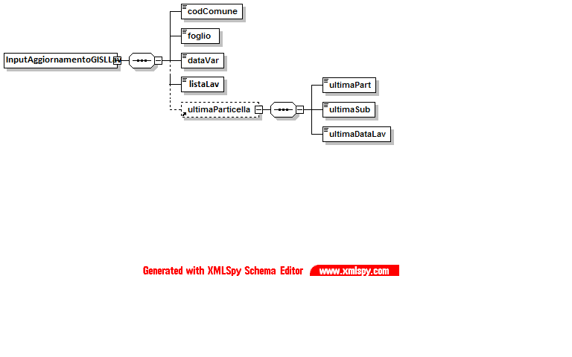

Nella figura è riportato lo schema in forma grafica.
Nella tabella seguente è riportata una breve descrizione per ogni nodo.

InputAggiornamentoGISLLav
Nome Elemento | Descrizione
codComune | codice comune: codice fiscale del comune + sezione (se necessaria)
foglio | foglio
dataVar | data variazioni
listaLav | lista di lavorazione delle particelle

InputAggiornamentoGISLLav – ultima Particella: le particelle ritornate saranno maggiori di questa
Nome Elemento | Descrizione
ultimaPart | numero particella
ultimaSub | sub particella
ultimaDataLav | data lavorazione particella

    - XML Schema Output

Nella figura è riportato lo schema in forma grafica.
Nella tabella seguente è riportata una breve descrizione per ogni nodo.

OutputAggiornamentoGIS - messaggioRitorno
Nome Elemento | Descrizione
codRitorno | codice di ritorno del servizio:  - 012 OK  - ………..  se il codice di ritorno è diverso da 12 non sarà presente la sezione dati
messaggio | messaggio di ritorno del servizio (vedi riga precedente)

OutputAggiornamentoGIS – dati - datiOutput
Nome Elemento | Descrizione
numPartVariate | numero totale di particelle variate  Se in input non è impostata ‘ultima particella’ è il numero totale delle particelle variate nel foglio successivamente alla data passata in input.  Se in input è impostata ‘ultima particella’ è il numero totale delle particelle variate maggiori della particella passata in input
numPartInviate | numero di particelle inviate

OutputAggiornamentoGIS – dati - datiOutput - ultima Particella ritornata dal servizio: non presente se non tornata nessuna particella variata
Nome Elemento | Descrizione
ultimaPart | numero particella
ultimaSub | sub particella
ultimaDataLav | data lavorazione particella

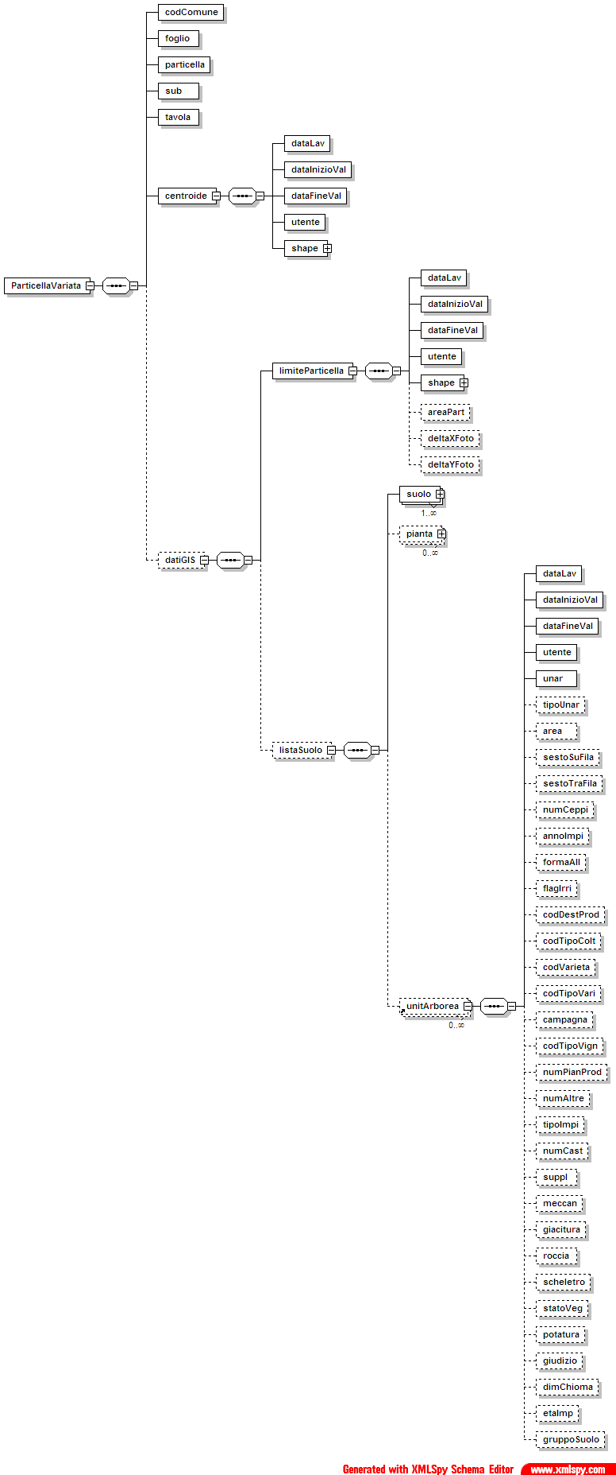

OutputAggiornamento – dati – particellaVariata: non presente se non ci sono particelle variate
Nome Elemento | Descrizione
codComune | codice comune: codice fiscale+sezione(se necessaria)
foglio | foglio
particella | particella
sub | sub
tavola | tavola

OutputAggiornamento – dati – particellaVariata - centroide
Nome | Descrizione
dataLav | data variazione
dataInizioVal | data inizio validità
dataFineVal | data fine validità
utente | utente che ha effettuato la modifica
shape | punto rappresentante il centroide della particella

OutputAggiornamento – dati – particellaVariata - datiGIS - LimiteParticella
dataLav | data variazione
dataInizioVal | data inizio validità
dataFineVal | data fine validità
utente | utente che ha effettuato la modifica
shape | limite geometrico della particella
areaPart | area della particella
deltaXFoto | ascissa scostamento tra la mappa e la foto
deltaYFoto | ordinata scostamento tra la mappa e la foto

OutputAggiornamento – dati – particellaVariata - datiGIS - ListaSuolo - Suolo
Nome | Descrizione
progPoligono | progressivo poligono
dataLav | data variazione
dataInizioVal | data inizio validità
dataFineVal | data fine validità
utente | utente che ha effettuato la modifica
shape | limite geometrico della particella
campagna | anno di riferimento della campagna
areaColt | area del poligono
codColtura | tipo coltura
codVarieta | tipo coltura
codUtil | tipo coltura
statoColt | stato della coltivazione
annoFoto | anno dell’ortofoto
meseFoto | mese dell’ortofoto
tara | eventuale parte non coltivabile

OutputAggiornamento – dati – particellaVariata - datiGIS - ListaSuolo – Pianta: questa sezione dell’output non viene più caricata poichè i dati non sono più aggiornati
Nome | Descrizione
progPoligono | progressivo poligono
dataLav | data variazione
dataInizioVal | data inizio validità
dataFineVal | data fine validità
utente | utente che ha effettuato la modifica
shape | elenco dei punti dove sono situate le varie piante
codColtura | tipo coltura
codVarieta | tipo coltura
codUtil | tipo coltura
numePian | numero piante
campagna | anno di riferimento della campagna
codiUnar | numero progressivo unità arborea
tipoImpi | tipo impianto
codTipoColt | codice tipo coltura
distTraFila | distanza tra filari
distSuFila | distanza sui filari
flagProd | flag produzione
flagErba | flag erba
supeImpi | superficie impianto
progSuolo | progressivo poligono suolo relativo

OutputAggiornamento – dati – particellaVariata - datiGIS - ListaSuolo - UnitArboree
Nome | Descrizione
idUnAr | identificativo unità arborea
unar | numero progressivo dell'unità arborea  all'interno della particella
dataLav | data variazione
dataInizioVal | data inizio validità
dataFineVal | data fine validità
utente | utente che ha effettuato la modifica
tipo_unar | Tipologia dell'unità arborea:  0 = TUTTE LE ARBOREE  1 = VINO  2 = OLIO  3 = AGRUMI  4 = FAG  5 = ALTRE  6 = PERE/PESCHE  7 = CICLO BREVE
area | area dell’unità arborea (mq)
sesto_su_fila | sesto su fila (cm)
sesto_tra_file | sesto tra fila (cm)
num_ceppi | numero ceppi
anno_impi | anno dell’impianto
forma_all | forma di allevamento
flag_irri | flag irrigazione:  1 = NON IRRIGATO  2 = IRRIGATO  3 = SCORRIMENTO O A CONCHE  4 = GOCCIA  5 = ASPERSIONE
cod_dest_prod | destinazione produttiva
cod_tipo_colt | tipo di coltivazione:  0 = NON IMPOSTATO  1 = SPECIALIZZATA  2 = PROMISCUA
cod_varieta | varietà
cod_tipo_vari | tipo varietà
num_pian_prod | numero piante produttive
num_altre | numero altre piante
campagna | anno di riferimento della campagna
tipo_impi | tipo di impianto
num_cast | numero castagni
cod_tipo_vign | tipo di vigneto:  0 = NORMALE  1 = CONSUMO FAMILIARE  2 = VIVAISMO  3= FINALITA` SPERIMENTALI
gruppo | gruppo
giacitura | giacitura:  0 = PIANEGGIANTE  1 = LIEVE PENDENZA  2 = FORTE PENDENZA 15- 25%  3 = FORTE PENDENZA > 25%  4 = TERRAZZE
roccia | roccia:  0 = ASSENTE  1 = 0 - 25%  2 = > 25%
scheletro | scheletro:  0 = ASSENTE  1 = SCARSA  2 = CONSISTENTE  3 = ELEVATA
stato_vegetativo | stato vegetativo:  S = SCADENTE  B = BUONO  O = OTTIMO
potatura | potatura:  R = REGOLARE  S = SALTUARIA  A = ASSENTE
giudizio | giudizio:  A = ABBANDONATO  S = SCADENTE  B = BUONO  O = OTTIMO
supplementari | unità arborea supplementare:  0 = NO  1 = SI
meccanizzabile | unità arborea meccanizzabile:  0 = NO  1 = SI
dimensione chioma | dimensione chioma (cm)
eta | età dell’impianto

